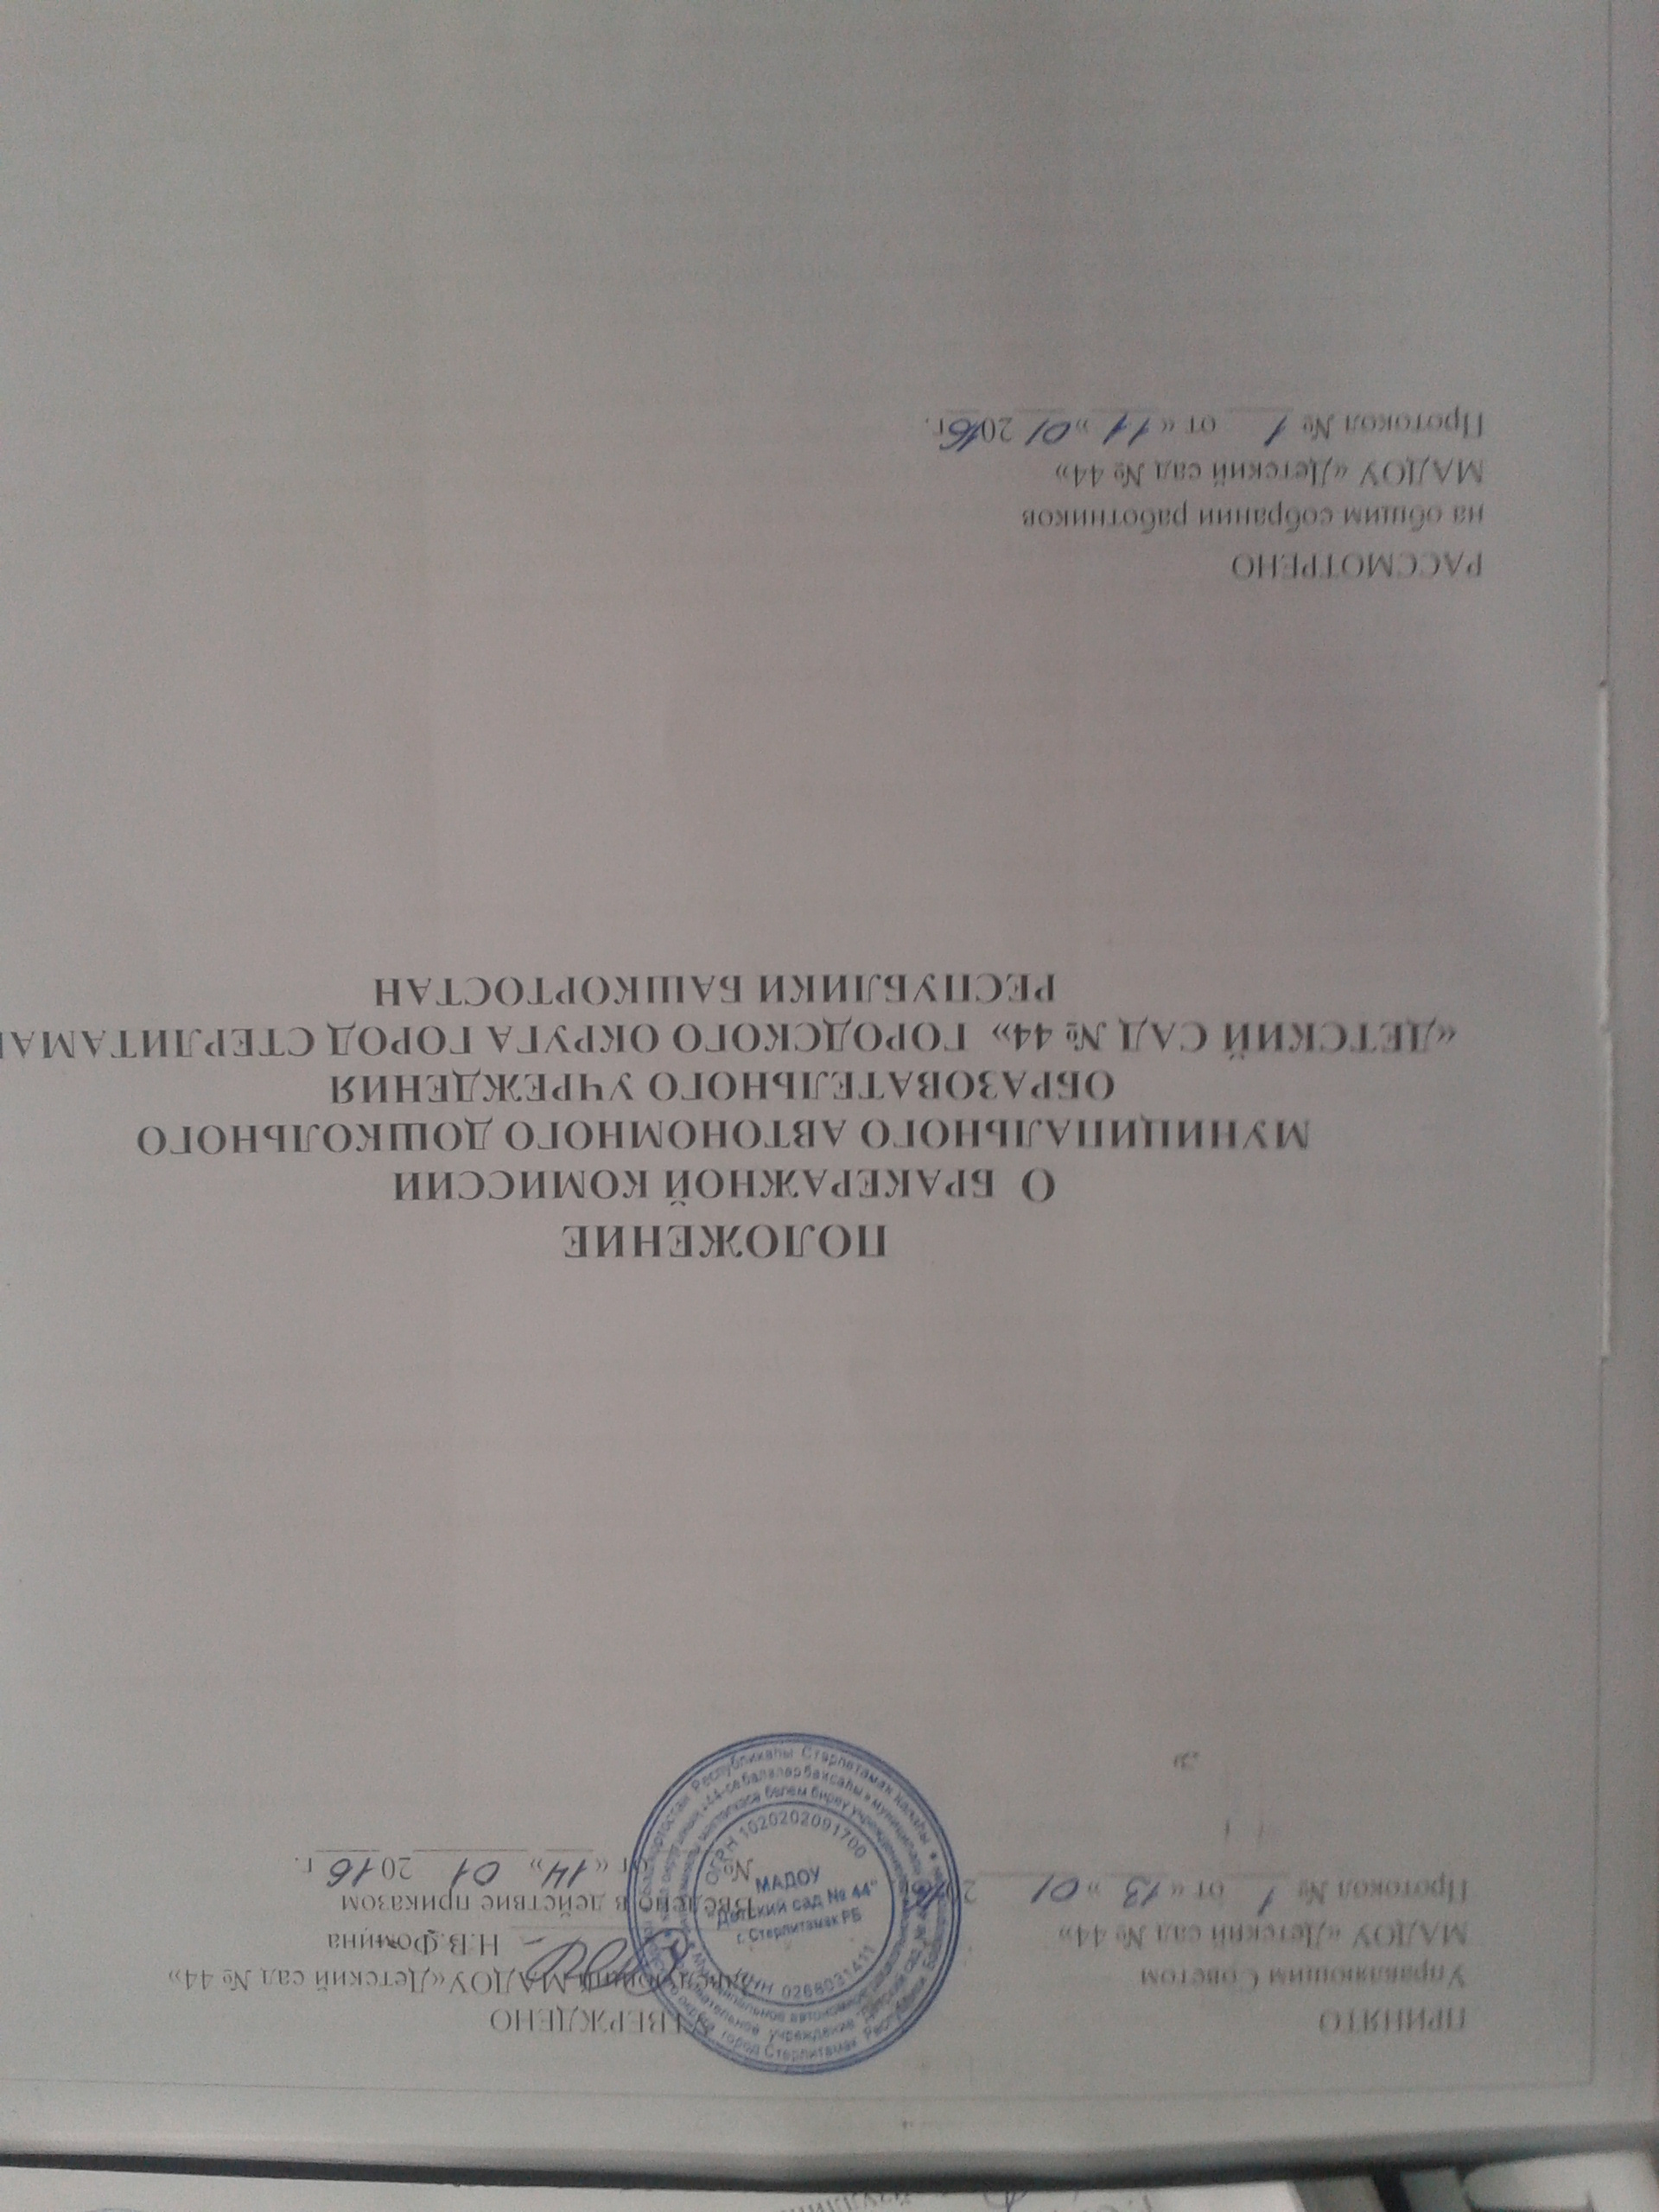

1. О порядке работы бракеражной комиссии
  - Настоящее Положение о бракеражной комиссии (далее бракеражная комиссия) разработано для Муниципального автономного дошкольного образовательного учреждения «Детский сад № 44» городского округа город Стерлитамак Республики Башкортостан (далее – Учреждение)
  - Состав бракеражной комиссии утверждается приказом руководителя Учреждения.
  - Бракеражная комиссия создается в составе не менее 3 - 5 человек сроком на 2 года.
  - В функции бракеражной комиссии входят:
- своевременное принятие мер по улучшению качества продукции, приготовляемой пищеблоком учреждения;
- периодический контроль за работой пищеблока Учреждения;
- усиление контроля качества сырья, готовой продукции путем улучшения бракеража, внедрение новых форм контроля;
- постоянный контроль за поступающей продукцией.
  - Заседания бракеражной комиссии проводятся ежемесячно.
Рассмотренные бракеражной комиссией вопросы, а также принятые по ним меры оформляются протоколом.
По рассмотренным на заседании вопросам принимаются конкретные решения, которые доводятся до сведения сотрудников Учреждения.
  - Бракеражная комиссия в своей работе руководствуется приказами и указаниями вышестоящих организации, Учреждения, при которой она создается.

2. порядок бракеража пищи.
  - В Учреждении ответственность за качество поступившей на пищеблок и изготовляемой продукции несут заведующий Учреждения, медицинский работник Учреждения, повара, кладовщик.
  - Контроль качества готовой продукции в Учреждении осуществляет бракеражная комиссия, а ежедневный контроль осуществляет медицинский работник Учреждения;
  - Основной задачей бракеражной комиссии должно быть обеспечение выпуска высококачественной продукции, отвечающей по своим требованиям действующей документации, а также обеспечение соблюдения последовательности и правильности, установленных требований на всех стадиях технологического процесса.
Председателем бракеражной комиссии является заведующий Учреждения, а так же могут быть:
-инспектор МКУ «Отдела образования»;
-технолог по питанию;
  - В состав бракеражной комиссии входят:
-Заведующий –председатель комиссии
-медицинский работник Учреждения;
-представители из числа администрации Учреждения
-повар
Заведующий Учреждения издает приказ о составе бракеражной комиссии.
  - Бракеражная комиссия осуществляет проверку каждой партии готовых блюд, изделий, напитков и полуфабрикатов до начала реализации 1 раз в месяц с отметкой в бракеражном журнале.
  - Бракераж пищи проходит в присутствии непосредственного изготовителя продукции, который является контролируемым звеном, но участие в оценке изготовленной им пищи не принимает.
  - Порционные блюда контролируются заведующим Учреждения, медицинским работником периодически в течение рабочего дня.
Контроль качества блюд на раздаче входит в обязанности медицинского работника, который следит за вложением компонентов и оформлением блюд, регулирует процесс выдачи.
2.8. Контроль качества пищи, реализуемой с пищеблока Учреждения, осуществляется при ее приемке в присутствии представителя пищеблока (повар) и после ее доготовки в присутствии членов бракеражной комиссии. Результаты контроля заносятся в бракеражный журнал.
2.9. При контроле качества готовой продукции бракеражная комиссия должна обращать внимание на соответствие проводимой холодной обработки сырья с учетом его вида и физического состояния требованиям действующей нормативно-технической документации. На соблюдение в соответствии с требованиями Сборника рецептур, технологических инструкций, технологических карт, норм
закладки сырья, правильности ведения технологического процесса (температуры и времени, последовательности процессов тепловой обработки, закладки сырья).
Бракеражная комиссия определяет фактический вес штучных изделий, полуфабрикатов и отдельных компонентов, проводит органолептическую (сенсорную) оценку качества пищи, вносит предложения об улучшении вкуса блюда.
2.10. после проверки качества готовых блюд (изделий) бракеражная
комиссия проверяет на раздаче правильность хранения пищи, наличие необходимых компонентов для оформления, отпуска блюд, температуру отпуска блюд.
2.11. органолептическая оценка качества каждой парии выпускаемой продукции осуществляется по пятибалльной системе.
Для получения объективных результатов при органолептической оценке качества пищи каждому из показателей – внешнему виду, цвету, запаху, вкусу, консистенции – дают соответствующие оценки:
«5»- отлично, «4»- хорошо, «3»-удовлетворительно, «2»-плохо.
На основании оценок по каждому показателю определяется оценка блюда (изделия) в баллах.
2.12. Для лиц, оценивающих продукцию, крайне необходимо знания приготовления блюд (изделий), чтобы квалифицированно дать соответствующую оценку блюду по органолептическим показателям.
Пять баллов дается блюду (изделию), которое приготовлено полностью в соответствии с рецептурой и технологией производства и по органолептическим показателям отвечает продукту высокого качества.
Для оценки блюда (изделия) по органолептическим показателям в 4 балла допускаются незначительные отклонения от установленных требований в зависимости от вида блюда (изделия).
Оценка блюда (изделия) в 3 балла указывает на более серьезные нарушения технологии приготовления блюда (изделия), но допускающие его реализацию без переработки.
2.13. если при органолептической оценки блюда (изделия) хотя бы один
из показателей оценивается в 2 балла, то дальнейшей оценке изделие не подлежит, так как бракуется и снимается с реализации. Могут быть случаи уничтожения продукции после дополнительного обследования ее комиссией.
При необходимости продукция направляется на исследование в санитарно-технологическую пищевую лабораторию.
2.14. учитывая тесную связь качества готовой продукции и исходных продуктов, необходимо усилие контроля за качеством поступающего в ДОУ сырья.
С этой целью материально-ответственное лицо кладовщик при получении продуктов должны проверять не только их количество, но и их качество (сертификат соответствия, удостоверение качества, ветеринарное заключение на грузы (товары) животного и растительного происхождения). Активно участвовать в проверке качества сырья могут повара, медицинский работник, технолог. Все замечания по качеству могут записываться на обратной стороне накладной. Заведующий Учреждения, анализируя замечания, должен принимать соответствующие меры.
2.15. для усиления контроля за качеством сырья, поступающего на пищеблок
Учреждения ведется журнал учета случаев поставки недоброкачественного сырья и полуфабрикатов.
Журнал ведет материально-ответственные лицо принимающие товар - кладовщик.
2.16. Недоброкачественное сырье в производство не допускается.
Поставщику предъявляется претензия согласно установленному порядку.
2.17. Учреждение обязано иметь журнал установленной формы.
В бракеражном журнале записывается:
- дата и час изготовления блюда;
- время снятия бракеража;
- наименование блюда (кулинарного изделия);
- результаты органолептической оценки и степени готовности блюда, (кулинарного изделия)
- разрешение к реализации блюда, (кулинарного изделия)
- подписи членов бракеражной комисии;
В бракеражном журнале отмечается общее число партий блюд (кулинарных изделий), оцененных бракеражной комиссией до 5 баллов.
2.16. записи в бракеражном журнале заверяются подписями всех членов бракеражной комиссии 1 раз в месяц, ежедневно медицинским работником.
Ответственность за ведение бракеражного журнала несет медицинский работник Учреждения или председатель бракеражной комиссии.
2.17. При обнаружении нарушений составляется акт проверки в двух экземплярах. Один экземпляр направляется в МКУ «Отдел образования», второй – остается в Учреждении.
2.18. все нарушения технологии приготовления пищи обсуждается с работниками пищеблока в ходе проведения бракеража, а так же при проведении «Дня оценки качества».
2.19. Лица, допустившие нарушения норм закладки продуктов, нарушения технологии, брак в приготовлении блюд и кулинарных изделий, привлекаются к материальной и административной ответственности.

